SOLDE DE LA TAXE D’APPRENTISSAGE
BORDEREAU DE VERSEMENT 2021
Avec la loi n°2018-771 du 5 septembre 2018 pour la liberté de choisir son avenir professionnel, dite «Loi Avenir», le calcul et le versement de la taxe d’apprentissage évoluent.
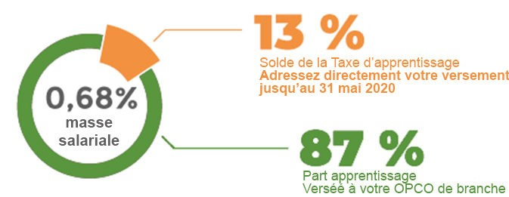
CALCUL DU SOLDE DE LA TAXE D’APPRENTISSAGE :
L’IFPS est habilité à recevoir le 13%, solde de la taxe d’apprentissage. Cette année encore, participez au développement de notre institut de formation en nous versant DIRECTEMENT le 13%.
Votre masse salariale brute 2020 : .................................................€
Versement possible à partir du 1er janvier 2021
x 0,68% x 13% = ..............................................................................€
Montant alloué à l’IFPS : ..............................................................€
COMMENT NOUS VERSER LE SOLDE DE LA TAXE D’APPRENTISSAGE ?
Le versement peut se faire par chèque ou virement. Un reçu libératoire vous sera délivré à partir du 31 mai 2021, date limite de versement. Complétez et retournez-nous ce bordereau accompagné de votre versement.

RAISON SOCIALE...........................................................................................................................................
SIRET..............................................................................................................................................................
ADRESSE POSTALE .......................................................................................................................
NOM......................................................................PRÉNOM..........................................................................
TÉL........................................................................EMAIL...............................................................................
Les informations recueillies via ce bordereau sont nécessaires pour vous délivrer un reçu libératoire.
Cachet d’entreprise

Par Virement : bordereau à retourner par mail à e.paiva@lafocss.org
IBAN FR7617515900000800171995608
BIC CEPAFRPP751
En indiquant dans la référence du virement votre numéro de SIRET

Par chèque à l’ordre de :
L’IFPS Fondation Œuvre de la Croix St Simon
à nous retourner à l’adresse suivante :
81 83 rue Michelet-93100 MONTREUIL

Votre contact privilégié : Elisabeth PAIVA – coordinatrice administrative chargée des financements et des relations employeurs 01 41 58 56 81 – e.paiva@lafocss.org

